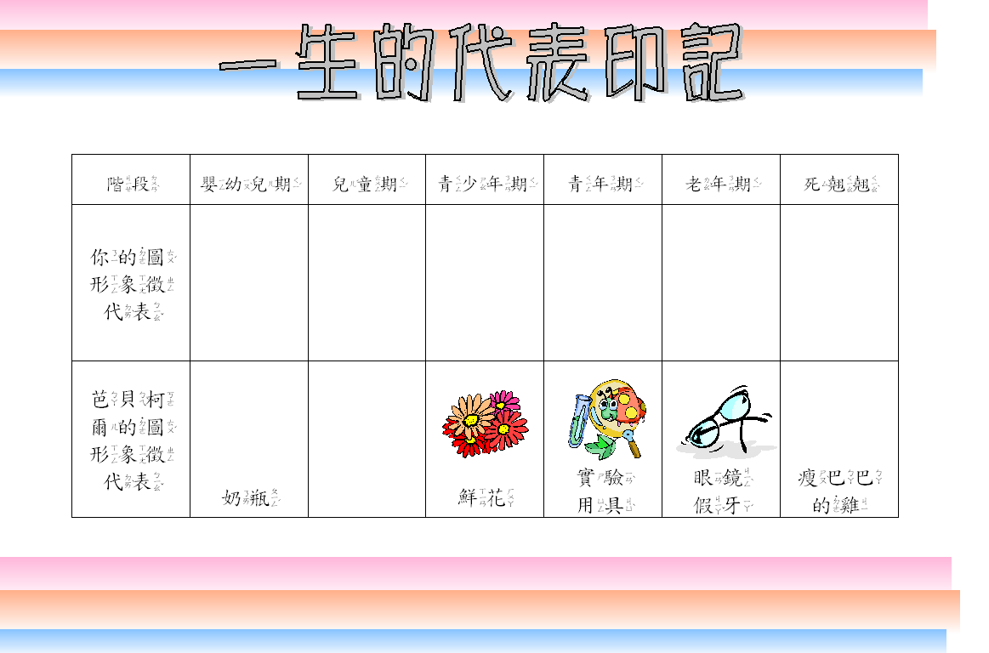
姓名【 】
精彩過一生閱讀學習單

